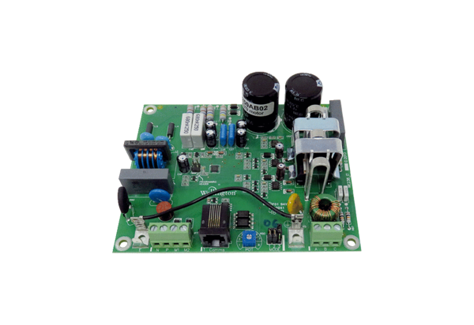Плата PL WSRB 1Ассортимент: К
Номер артикула: E101.1353.0000Изготовитель: MAICO

